Всероссийский юниорский лесной конкурс «Подрост»

МАОУ ДО «Дворец детского и юношеского творчества
имени А.А. Алексеевой»
Город Череповец, Вологодская область

Научное общество учащихся секции «Экология и биология»

Тема: «Учет почвообитающих муравьев на острове Силон в Дарвинском государственном природном биосферном заповеднике»

Боголюбова Анастасия Михайловна
10 класс
Научный руководитель:
Пахотина Ирина Борисовна,
педагог дополнительного образования,
МАОУ ДО «Дворец детского и юношеского
творчества имени А.А. Алексеевой»
Рыбникова Ирина Александровна,
старший научный сотрудник
ФГБУ «Дарвинский государственный
природный биосферный заповедник»

2019/2020 учебный год
Оглавление
Введение 3
Обзор литературы 3
Характеристика объекта исследования 4
Характеристика района исследования 6
Материалы и методы исследования 8
Результаты работы и их обсуждение 8
Выводы 10
Заключение 10
Литература и используемые источники 10
Приложение 12

Введение

Заповедники – это эталонные участки природы, сохраняющиеся в естественном неизменном виде. Они создаются с целью сохранения природных экосистем, растений, животных. Являются регуляторами, поддерживающими нормальное экологическое состояние всего региона. Так как здесь исключена любая хозяйственная деятельность человека, то это позволяет снизить нагрузку на природу. Заповедники – это научно-исследовательские учреждения, где специалисты ведут непрерывные изучения флоры и фауны по программе «Летопись природы» в ненарушенных человеком экосистемах. В настоящее время актуально пополнить «Летопись природы» сведениями о видовом разнообразии и плотности гнезд почвообитающих муравьев, так как данная работа в заповеднике проводилась в 1997-1999 годах.
Цель: Провести учет почвообитающих муравьев на острове Силон.
Задачи:
- Определить видовую принадлежность почвообитающих муравьев на территории исследования.
- Провести учет почвообитающих муравьев на острове Силон.
- Сравнить данные учетов 2018 года с данными учета в 1998 году.
Объект исследования: почвообитающие муравьи
Предмет исследования: учет гнезд почвообитающих муравьев
Материалы и оборудование: деревянная рамка 50 x 50 см, лопата, определитель насекомых, микроскоп, блокнот, ручка, фотоаппарат.
Гипотеза: так как остров Силон имеет статус особо ценного участка заповедника, то это способствует сохранению видового разнообразия почвообитающих муравьев.
Новизна работы: заключается в том, что учет почвообитающих муравьев в заповеднике проводился в 1997-1999 годах. Современное состояние не изучено.
Практическая значимость: материалы исследования могут быть использованы сотрудниками заповедника, как для научной работы, так и для экологического просвещения посетителей заповедника.

Обзор литературы
Муравьи (Hymenoptera: Formicidae) играют важную положительную роль в жизни леса. Они оказывают наибольший эффект как почвообразователи и энтомофаги. Существуя десятилетиями на одном месте, муравьи преобразуют местообитания, создавая благоприятные условия для произрастания деревьев, кустарников и трав, формируя дополнительные ниши для существования других обитателей леса. Совокупный эффект от обитания в лесу муравьев выражается в увеличении продуктивности насаждений и росте их биологической устойчивости, сохранении биологического разнообразия в лесу [13].
Муравьи — социальные насекомые и живут семьями, которые могут включать от нескольких десятков до нескольких миллионов взрослых особей и обитают в специальных сооружениях — гнездах [1,11]. Гнездо является результатом совместной деятельности муравьев, предметом постоянных забот и защиты и, наряду с пищевым потоком, выполняет важнейшую функцию объединения семьи.
Используя сборники трудов Дарвинского заповедника, мы познакомились с видовым разнообразием и биотопическим распределением муравьев в Дарвинском заповеднике. По итогам изучения фауны муравьев с 1997 по 1999 годы отмечено 25 видов муравьев [4]. Род Formica представлен 12 видами, род Lasius 4 видами, род Camponotus 1 видом, род Myrmica 7 видами и род Leptothorax 1 видом. Отмечено 8 видов почвообитающих муравьев. Среди них в группу сугубо лесных вошли Formica fusca, Myrmica ruginodis. С сухими открытыми местообитаниями связан Myrmica scabrinodis. Широкой эврибионтностью обладает Lasius niger, обнаруженный во всех выделенных биотопах. Умеренной эврибионтностью обладает Lasius flavus заселяющий как лесные, так и открытые местообитания. В зоне временного затопления отмечены только 2 вида Lasius niger и Myrmica rubra. На вспывших торфяных островах, также подвергающихся резким изменениям условий среды, кроме двух указанных эврибионтов смогли поселиться Lasius flavus и Myrmica ruginodis. Наиболее стенобионтным видом является Myrmica sulcinodis.
В ельнике обнаружено 4 вида муравьев, среди которых доминирует сугубо лесной вид Myrmica ruginodis. Этот же вид доминирует в берязняке и в сосняке зеленомошном, где отмечены соответственно 3 и 4 виды. На лугу также отмечено 4 вида, но преобладает Lasius niger. Чуть меньше по численности Myrmica scabrinodis, который в других биотопах не встречается.
Рыбникова И.А. (2006 год) отмечает на острове Силон следующие виды почвообитающих муравьев: Myrmica ruginodis, Myrmica rubra, Myrmica sulcinodis, Myrmica lobicornis, Lasius flavus. Вид Myrmica rubra считается для заповедника наиболее обычным видом рода Myrmica широко распространенным. Найден на всех типах леса, в открытых угодьях, на полянах, лугах и выгонах, на верховых болотах и на всплывающих торфяных островах. Myrmica sulcinodis – редок. Отмечен только на о. Силон, на сухих песчаных почвах в бору-беломошнике. Myrmica lobicornis - немногочисленный вид, населяющий открытое местообитания, отмечен на болоте [4].

Характеристика объекта исследования
Лазиусы - это самые известные и всюду встречающиеся муравьи. Род Lasius имеет голарктическое распространение (Палеарктика и Неарктика), охватывая северную Евразию и часть Северной Америки. Характерны для лесов и степей умеренного пояса [6,10].
Lasius flavus - это геобионт. В основном населяет лесостепные и степные ландшафты. Может создавать наземные холмики. Основу питания составляют выделения корневых сосущих насекомых и почвообитающие безпозвоночные. Брачный лет - в июле, августе. Один из наиболее распространенных видов на территории Дарвинского заповедника. Отличаются умеренной эврибионтностью, позволяющей им заселять как лесные, так и открытые местообитания [4].
L. flavus строит свои холмики на хорошо дренируемых южных склонах (Waloff, Blackith, 1962). Сообщалось, что их холмики трехгранные, с вершиной, направленной на север (Hubbard, Cunningham, 1977), хотя это не всегда так; несомненно, эти губчатые холмики способны поглощать и сохранять большие количества тепла. Муравьи L. flavus подавляют рост растений, обгрызая их корни [14].
Род Лазиусы включает муравьёв мелких по размеру. Рабочие имеют длину около 2 - 5 мм, самки крупнее - 6 - 10 мм [8,12].
Lasius flavus боятся всего. Это очень робкие, тихие и спокойные муравьи, которые вступают в конфликт лишь тогда, когда их гнезду грозит опасность. Низкой агрессивностью этого вида пользуются те, у кого этот показатель завышен, и кто не прочь перекусить чужим расплодом. Очень часто на муравейники флавусов совершают разрушительные набеги муравьи-рабовладельцы Raptiformica sanquinea. Притесняют флавусов также собратья Lasius niger, различные мирмики и тетрамориумы. Но плодовитость этих муравьев позволяет им выдерживать атаки злобных соседей и восстанавливаться, а природная скрытность- избегать большинства неприятностей.
Природный рацион флавусов, как и у других муравьев, условно разделяется на два компонента: белок и углеводы. Для добычи белковой пищи они в основном ищут мертвых беспозвоночных в почве, однако группами (в основном при прокладке новых тоннелей) могут охотиться на живых, но некрупных. Подземные флавусы находятся в теснейшем симбиозе с подземными тлями, чтобы обеспечить себя углеводами. Корневая тля – толстое неповоротливое насекомое, которое кормится под землей на корнях различных растений (в основном злаков). Расселяется она с большим трудом, поэтому жить и развиваться ей помогают лазиусы. Они переносят тлю на сочные корешки, открываемые во время земляных работ, а тля благодарит их, выделяя сладкий сироп. Эти симбионты очень важны для муравьев, поэтому о них заботятся так же, как о собственном расплоде [10].
Флавусы показываются на поверхность лишь в исключительных случаях. Lasius flavus имеет яркую желтую окраску, как и большинство подземных видов муравьев. Несмотря на подземный образ жизни, имеют маленькие глазки. Яркий свет для флавусов смертельно опасен. Сами лучи не вредят муравьям, но где светло - там и неизвестность, и враги. Поэтому любое отверстие, возникшее в муравейнике, муравьи стремятся быстро заделать частичками почвы. В этом они похожи на термитов [10].
Myrmica ruginodis – достаточно распространенный вид из всего семейства Myrmica. Колонии могут достигать размеров в несколько сотен особей.
Самки и самцы спариваются во время «брачного лёта» в августе или сентябре (только половые особи могут летать). Королева теряет крылья после брачного лёта и первую зиму проводит в гнездовой камере, выкопанной ею. На следующее лето яйца, отложенные ею, развиваются в личинки и могут созреть до взрослых рабочих. Она кормит первый выводок и себя накопленными запасами белка. Созревшие рабочие начинают собирать пищу и заботиться о младших собратьях. Рабочие все являются самками, они стерильны и у них никогда не вырастают крылья. Через 9 лет колония насчитывает уже 1000 рабочих и еще одну королеву, которая отложила все яйца. Зрелая колония начинает производить новых воспроизводителей, крылатых самок и самцов, которые, в конечном счете, покидают гнездо во время брачного лёта [7,9].
Согласно Рыбниковой И.А. (2006 год) муравьи Lasius flavus и Myrmica ruginodis смогли поселиться на всплывших торфяных островах, также подвергающихся резким изменениям условий существования [4].

Характеристика района исследования
Дарвинский государственный природный биосферный заповедник был основан 15 июля 1945 распоряжением Совета Народных Комиссаров РСФСР от 18 июля 1945 г. № 1751-р.
Заповедник расположен в сохранившейся от затопления части Молого-Шекснинской низменности, на полого-низменном водоразделе, в двух субъектах Федерации – Вологодской (Череповецкий район) и Ярославской (Брейтовский район) областях. Современная площадь заповедника составляет 112,6 тысяч га, из которых 67,1 – суша и 45,5- акватория водохранилища. В Вологодской области находится 45,1 тысяч га сухопутной территории, в Ярославской – 22,0 тысяч га. На территории заповедника выделены следующие категории земель: лесные – 47292 га, болота – 18422 га, открытые сухие угодья – 712 га, озера и реки – 221 га.
В целом рельеф имеет низменный, равнинный характер. В настоящее время большая часть территории Дарвинского заповедника заболочена.
Вся водораздельная часть Дарвинского заповедника представляет ландшафт плоской слабо дренируемой озёрно – ледниковой равнины, сложенной мощными тонкозернистыми пылеватыми песками, подстилаемыми маломощными моренными отложениями с дерново – подзолистыми и подзолисто – болотными почвами под еловыми и сосновыми, преимущественно заболоченными лесами и системами крупных болот.
Дарвинский заповедник в декабре 2002 года получил статус международного резервата ЮНЕСКО. Это подразумевает выполнение трёх функций – сохранение, развитие и научно-техническую.
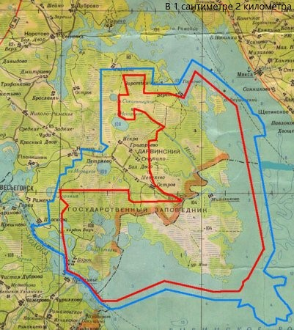
Рис. 1. Карта Дарвинского государственного природного биосферного заповедника (красная линия – граница заповедника, синяя линия – граница его охранной зоны)
Для заповедника характерен умеренно – континентальный климат, который характеризуется прохладным летом и умеренно морозной зимой. Средняя температура июля составляет +17,7○С, средняя температура января -10,4○С. Безморозный период продолжается в среднем 120 дней. Устойчивый снежный покров лежит с ноября по март, средняя высота его на открытых местах составляет 35 см, в лесу – до 50 см, а в многоснежные зимы достигает соответственно 70 и 100 см после суровых многоснежных зим почва оттаивает только к середине мая. Количество выпадаемых осадков из года в год разное и колеблется в пределах 300-600 мм. Сильных ветров не наблюдается, но после создания Рыбинского водохранилища, количество ветреных дней увеличилось [3].
На формирование почв в заповеднике большое влияние оказывают различные внешние факторы. Проводилось немало исследований, призванных изучить влияние Рыбинского водохранилища, созданного 13 апреля 1941 года, на формирования почв всего Дарвинского заповедника. Уровень почвенно-грунтовых вод поднялся после создания Рыбинского водохранилища. И как следствие этого, претерпели изменения водный и воздушный режимы почв. Также, на изменение процессов, происходящих в почве, на растительность, оказывают влияние атмосферные осадки и относительная влажность воздуха. Образование гумуса в почве прямо зависит от влажности воздуха и температуры, дающих вместе интенсивное разложение органических останков. За счёт низкой температуры и влажности появляется мерзлая почва, являющаяся водоупорным слоем. Водоупорный слой препятствует вертикальной фильтрации воды. Почвообразовательный процесс до создания Рыбинского водохранилища имел два направления: подзолообразование и заболачивание. После создания водохранилища второй процесс стал проходить значительно быстрее из-за увеличения уровня грунтовых вод. Это выяснила А.А. Успенская, проводившая исследования по почвообразовательным процессам в 1957 году [3].
На территории заповедника располагается остров Силон, площадью около 30 га. Исторически – это древняя дюна эолового происхождения. Выделен в Положении о заповеднике как особо ценный участок территории [5].

Материалы и методы исследования
Работа для настоящего исследования проводилась в Дарвинском Государственном Природном Биосферном Заповеднике на острове Силон, в рамках Школы практической экологии в июне 2018 года. В связи со строго заповедным режимом острова, выезд и дальнейшие учеты осуществлялись под руководством научных сотрудников заповедника И.А. Рыбниковой и А.В. Кузнецовым. В целях изучения биотопического распределения и определения численности почвообитающих муравьев выбраны два биотопа: сосняк беломошный и сосняк зеленомошный. Для этого в каждом биотопе были пройдены маршруты, на которых с интервалом от 3 до 10 м закладывались учетные площадки по 0,25 м² (прил., рис.3). В каждом биотопе заложено по 50 площадок. Общая площадь исследования по 12,5 м² на биотоп. На площадках аккуратно поднималась лесная подстилка или слой мха с последующим возвращением на место, учитывались все обнаруженные гнезда муравьев (прил., рис. 4,5). Вид муравьев определялся в лабораторных условиях под бинокулярным микроскопом, под руководством И.А. Рыбниковой (прил., рис. 6) [2]. Плотность гнезд рассчитывалась на 10 м² [4]. Результаты учета вносились в таблицу для дальнейшей обработки.

Результаты работы и их обсуждение
При обследовании выбранных биотопов на о. Силон нами отмечены два вида почвообитающих муравьев Lasius flavus и Mirmica ruginodis (таб. 1).
Таблица 1
Биотопическое распределение и результаты учета почвообитающих муравьев на острове Силон в 2018 году
Биотоп | Виды муравьев | Количество гнезд, шт | Количество видов, шт | Плотность гнезд, (гнезд/10м2)
Сосняк зеленомошный | Myrmica ruginodis | 4 | 1 | 3,2
Сосняк беломошный | Lasius flavus | 5 | 1 | 4

Вид Myrmica ruginodis зарегистрирован только в сосняке зеленомошном. Количество обнаруженных гнезд – 4. Плотность составила 3,2 гнезда на 10м². Вид Lasius flavus отмечен только в сосняке беломошном. Количество обнаруженных гнезд – 5. Плотность составила 4 гнезда на 10м². Таким образом, разница в количестве и плотности гнезд обеих видов в биотопах незначительная (таб.1).
Сравнив результаты учетов почвообитающих видов муравьев на острове Силон проводимых в 1998 году с нашими данными можно отметить, что вид Myrmica ruginodis в 2018 году отмечен в сосняке зеленомошном и не отмечен в сосняке беломошном. Тогда как в 1998 году плотность гнезд составляла 1,9 на 10 м². Вид Lasius flavus отмечен в сосняке беломошном в оба года исследования. В 1998 году этот вид являлся доминантом (таб.2). В 2018 году плотность гнезд сократилась почти в 2 раза.
Таблица 2
Плотность гнезд почвообитающих муравьев по годам исследования [4]
Биотопы  Виды  Муравьев | Сосняк беломошный  (о. Силон) 1998 г. | Сосняк беломошный  (о. Силон) 2018 г. | Сосняк зеленомошный  (о. Силон) 2018 г.
Myrmica rubra | 0,6 | - | -
Myrmica ruginodis | 1,9 | - | 3,2
Myrmica sulcinodis | 1,3 | - | -
Myrmica lobicornis | 1,3 | - | -
Lasius flavus | 8,8 | 4 | -
Количество видов | 5 | 1 | 1
Суммарная плотность населения | 13,9 | 4 | 3,2

Количество видов в сосняке беломошном сократилось с 5 до 1. Исследования 2018 года показывают различия видового состава по биотопам. Если сравнивать биотоп сосняк беломошный по годам исследования, можно отметить, что сократилось как количество видов до 1, так и суммарная плотность населения более чем в 3 раза (рис.2).

-лотность гнезд
Рис. 2 Плотность гнезд почвообитающих муравьев в сосняке беломошном на острове Силон по годам исследования.

В 2018 году муравьи рода Myrmica sulcinodis и Myrmica lobicornis не были отмечены, тогда как в 1998 году обитали только на острове Силон (рис.2).
Гипотеза о том, что статус особо ценного участка заповедника, способствует сохранению видового разнообразия почвообитающих муравьев не подтвердилась. К 2018 году на острове резко упала численность видов и плотность населения почвообитающих муравьев. Можно предположить, что одной из причин сокращения численности и видового разнообразия почвообитающих муравьев является соседство с муравьями вида Formica polictena, которые являются очень агрессивными по отношению к другим видам муравьев.

Выводы
- В ходе исследования в выделенных биотопах отмечено 2 вида муравьев. В сосняке беломошном – Lasius flavus, в сосняке зеленомошном – Myrmica ruginodis.
- В каждом биотопе определено по 1 виду муравьев. По количеству гнезд и плотности населения отмеченные виды отличаются незначительно. По плотности населения преобладает Lasius flavus – 4 гнезда на 10 м².
- Сравнив исследования 1998 и 2018 годов, отмечено, что в 5 раз упало видовое разнообразие почвообитающих муравьев в сосняке беломошном. Суммарная плотность населения сократилась почти в 3 раза. Не отмечены два вида муравьев, которые обитали только на острове Силон - Myrmica sulcinodis и Myrmica lobicornis. Плотность населения муравьев Lasius flavus сократилась в два раза.

Заключение
Данная работа выполнена в рамках планового учета, намеченного для проведения в те же сроки, что и Школа для учащихся образовательных учреждений города. Поэтому участники Школы приняли участие в учете почвообитающих муравьев. Так как в настоящее время учеными отмечаются депрессии поселений муравьев, то необходимо проводить мониторинговые работы их численности. Результаты проделанной работы будут внесены в «Летопись природы» - главный труд Дарвинского заповедника.
Автор выражает благодарность И. Волковой и А. Кирилловой, участникам Школы практической экологии за помощь в сборе исследовательского материала.

Литература и используемые источники
- Дунаев Е.A. Муравьи Подмосковья. Методы экологических исследований. - М.: Московская станция юннатов, 1999.
- Определитель насекомых Европейской части СССР, под редакцией Г.Я. Бей-Биенко, т.3, ч.1, Ленинград «Наука», 1978.
- Природа Вологодской области// Главный ред. Воробьев Г.А. – Вологда: «Издательский Дом Вологжанин», 2007.
- Труды Дарвинского Государственного природного биосферного заповедника выпуск 16/ 2006г., 231 стр.
- Дарвинский государственный природный биосферный заповедник [электронный ресурс]. - Режим доступа: http://www.zapoved.ru/catalog/30/Дарвинский-государственный-природный-биосферный-заповедник , дата обращения: 25.09.18.
- Желтый луговой (садовый, земляной) муравей [электронный ресурс]. - Режим доступа: http://antclub.ru/formicidae/formicinae/lasiini/lasius/lasius-flavus, электронный ресурс, дата обращения 25.09.18.
- Красные муравьи [электронный ресурс]. - Режим доступа: http://vetatlas.ru/articles/rybki-pticy-gryzuny-ekzotika/rybki-pticy-gryzuny-ekzotika--`rizne/krasnyj-muravej-myrmica-rubra-i-myrmica-ruginodis/, дата обращения 11.10.18.
- Lasius flavus (Fabricius,1782) (Желтый земляной муравей). [электронный ресурс]. - Режим доступа: http://antvid.org/Gal1/Formicinae/Lasius%20flavus.html, электронный ресурс, дата обращения: 25.09.18.
- Myrmica rubra (Linnaeus, 1758) (рыжая мирмика) [электронный ресурс]. - Режим доступа: http://antvid.org/Gal1/Myrmicinae/Myrmica%20rubra.html, дата обращения 29.09.18.
- Муравьи – Lasius flavus [электронный ресурс]. - Режим доступа: http://4ants.ru/blogs/blog/muravi-lasius-flavus#comments-block дата обращения: 15.10.18.
- Общественные насекомые 7.1. Выбор мест с подходящими условиями [электронный ресурс]. - Режим доступа: http://antclub.ru/lib/brian-m-v/obshchestvennye-nasekomye/mikroklimat/vybor-mest-s-podkhodyashchimi-usloviyami. дата обращения 14.03.19.
- Род Лазиусы, земляные муравьи [электронный ресурс]. - Режим доступа: http://apus.ru/site.xp/049051049049051.html, дата обращения 25.09.18.
- Рыбникова И.А. Программы исследовательских работ для школьников по изучению экологии муравьев [электронный ресурс]. - Режим доступа: http://file:///F:/Комплекс%20муравейников/Программы%20исследовательских%20работ%20для%20школьников%20по%20изучению%20экологии%20муравьев.pdf, дата обращения 05.06.18.
- Фауна и экология муравьев рода Lasius (Hymenoptera, Formicidae) Центального Предкавказья М.И. Сарапий 2008 г. [электронный ресурс]. - Режим доступа: https://formicidae-g2n.jimdo.com/myrmicinae/myrmica-ruginodis/, дата обращения 14.12.18.

Приложение

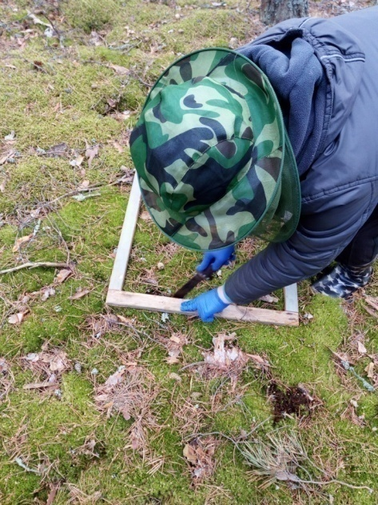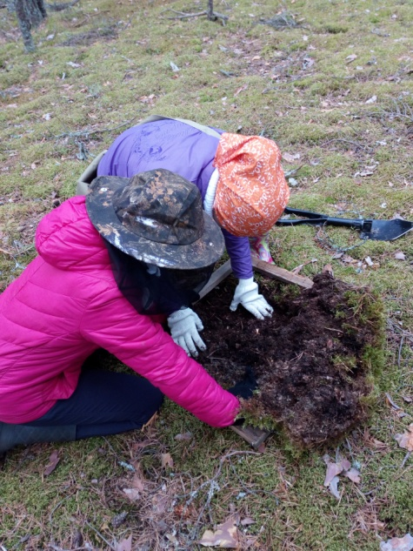
Рис. 3 Разметка учетной площадки Рис.4 Поднятие лесной подстилки

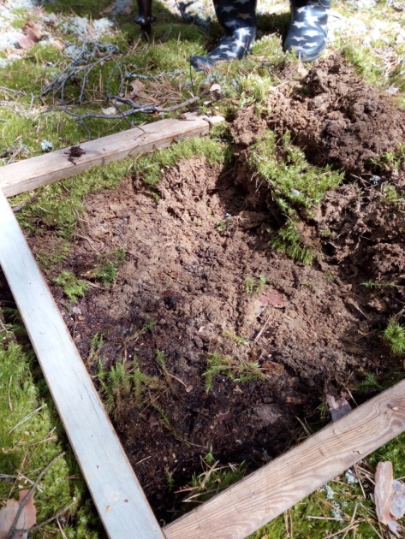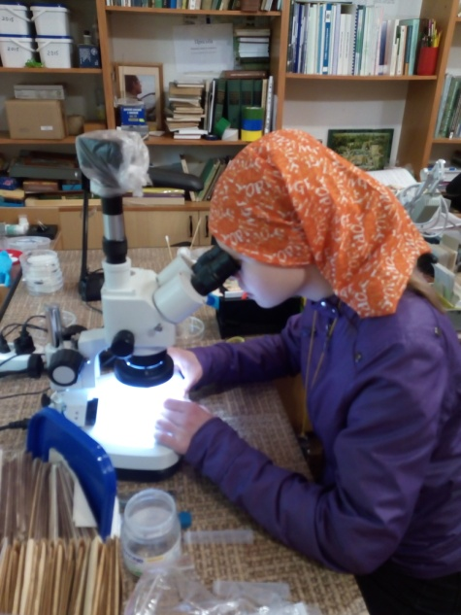
Рис. 5 Поиск гнезд муравьев Рис.6 Определение видов муравьев

